**中国民生信托-至信871号北京茂越股权投资单一资金信托计划**

**2021年7月监管报告**

**项目名称：中国民生信托-至信871号北京茂越股权投资单一资金信托计划**

**委托方：中国民生信托有限公司**

**受托方：北京康信君安资产管理有限公司**

**监管人员：冯毅**

**日期：二零二一年八月八日**

**目 录**

1项目基本情况 2

2重大事件披露 3

3项目五证办理及施工进度情况 3

3.1项目五证办理情况说明 3

3.2项目2021年7月施工进度情况 4

4印鉴、证照使用情况 8

4.1证照章使用情况 8

4.2证照章外出使用情况 11

5合同签订情况 11

6项目销售情况 13

7资金情况 14

7.1资金流出情况 14

7.2资金流入情况 16

7.2.1销售回款流入 16

7.2.2其他资金流入 17

7.3.各账户余额 17

附件：监管账户银行对账单 19

为了方便阅读之目的，本报告中将部分名称简写为：

·北京茂越：北京茂越企业管理有限公司（标的公司）

·北京世茂嘉年华：北京世茂嘉年华房地产开发有限公司（项目公司）

·民生信托：中国民生信托有限公司

·康信君安：北京康信君安资产管理有限公司

1项目基本情况

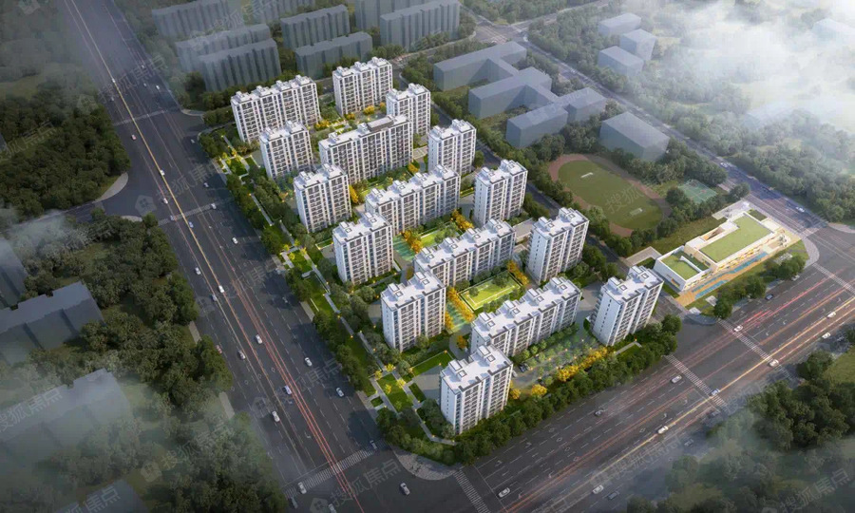

标的项目为北京世茂嘉年华房地产开发有限公司开发建设的房山区拱辰街道共有产权房项目（推广名：世茂轩景颂），位于北京市房山区拱辰街道办事处。具体四至为：东至学园北街，南至文昌西路，西至阳光北大街，北至良乡高教园一号路。标的项目共有FS00-LX09-6001、FS00-LX09-6003两个地块，建设用地性质为R2二类居住用地、A33基础教育用地，总建设用地规模35805平方米，目前标的项目规划建筑16栋住宅楼，全部为住宅楼，地上7-10层；规划建设地下车库，为地下2-3层；另有规划1栋配套公服楼及1栋幼儿园。本项目建设周期为3年，设计前期工作2019年11月开始，2020年7月完成。计划工程施工阶段于2020年8月开始，2021年11月主体完成，2020年12月开盘销售。计划竣工验收阶段2023年4月开始，2023年5月完成，2023年6月交付使用。

2重大事件披露

1. 项目于2021年7月14日-7月29日在建委网站进行了第二次网上申购登记。
2. 项目公司于2021年7月29日向总包公司发送《关于进度滞后和施工质量问题函件》和《关于施工资料严重滞后影响后续工期及验收事宜的函》，因总包劳务选择及质量管理问题，使项目进度严重滞后，原计划预计2021年8月30日完成封顶可能存在滞后情况。
3. 项目公司于2021年7月29日在项目公章上安装了智能印桶。

3项目五证办理及施工进度情况

## 3.1项目五证办理情况说明

**截至2021年7月31日，项目五证办理情况如下表：**

| **证照名称** | **证书编号** | **核发时间** | **备注** |
| --- | --- | --- | --- |
| 不动产权证书（原） | 京（2020）房不动产权第0000905号 | 2020年1月10日 | 宗地面积31805.73㎡ |
| 建设工程规划许可证（原） | 建字第110111202000038号  2020规自（房）建字0021号 | 2020年6月8日 | 建设项目1-6#住宅楼及19#地下车库、建设规模60370.2㎡ |
| 建设工程规划许可证（原） | 建字第110111202000044号  2020规自（房）建字0024号 | 2020年6月16日 | 建设项目7-16#住宅楼、17#配套楼、幼儿园及幼儿园门卫室、建设规模48113.01㎡、 |
| 建设工程规划许可证（原） | 建字第110111202020093号  2020规自（房）简建字0027号 | 2020年6月16日 | 建设项目18#门卫室、建设规模7.2㎡ |
| 建筑工程施工许可证（原） | 【2020】施【房】建字0016号 | 2020年6月24日 | 建设项目19#地下车库、建设规模29008.98㎡ |
| 建筑工程施工许可证（原） | 【2020】施【房】建字0017号 | 2020年6月24日 | 建设项目1-16#住宅楼及17#配套楼、建设规模76274.23㎡ |
| 建筑工程施工许可证（原） | 【2020】施【房】建字0019号 | 2020年6月30日 | 建设项目幼儿园及幼儿园门卫室、建设规模3200.00㎡ |
| 不动产权证书（新） | 京（2020）房不动产权第0017054号 | 2020年9月8日 | 宗地面积31805.73㎡ |
| 建设工程规划许可证（新） | 建字第110111202000038号  2020规自（房）建字0046号 | 2020年9月9日 | 建设项目1-6#住宅楼及19#地下车库、建设规模60370.2㎡ |
| 建设工程规划许可证（新） | 建字第110111202000044号  2020规自（房）建字0047号 | 2020年9月9日 | 建设项目7-16#住宅楼、17#配套楼、幼儿园及幼儿园门卫室、建设规模48113.01㎡、 |
| 预售许可证 | 京房售证字（2020）150号 | 2020年11月22日 | 共有产权住房 |
| 建筑工程施工许可证（新） | 【2020】施【房】建字0070号 | 2020年12月11日 | 建设项目19#地下车库、建设规模29008.98㎡ |
| 建筑工程施工许可证（新） | 【2020】施【房】建字0071号 | 2020年12月11日 | 建设项目1-16#住宅楼及17#配套楼、建设规模76274.23㎡ |
| 建筑工程施工许可证（新） | 【2020】施【房】建字0072号 | 2020年12月11日 | 建设项目幼儿园及幼儿园门卫室、建设规模3200.00㎡ |
| 预售许可证 | 京房售证字（2021）77号 | 2021年6月29日 | 地下车库，预售建筑面积18,125.92平方米 |

## 3.2项目2021年7月施工进度情况

截至2021年7月31日，标的项目工程进度为：

主楼进度：1#楼首层顶砼浇筑完成；2#楼二层顶板筋完成100%；3#楼首层顶板吊装完成，水电完成; 4#楼首层顶砼浇筑完成；5#楼首层顶板筋完成90%；6#楼首层合模完成80%；7#楼首层顶板砼完成；8#楼负一层绑筋完成80%；9#楼负一层墙柱筋完成80%；10#楼首层顶板吊装完成100%；11#楼首层顶板砼完成；12#楼首层合模完成80%；13#楼首层顶板砼完成100%；14#楼二层墙板合模完成80%；15#楼二层墙板吊装完成100%；16#楼三层顶板筋完成100%。

地库进度：除马道外全部完成。

（转下页）

**标的项目现场照片（2021年7月）**

1、标的项目1#楼一层施工 2、标的项目2#楼二层施工

f73ac493cd9e22566329eed7502a560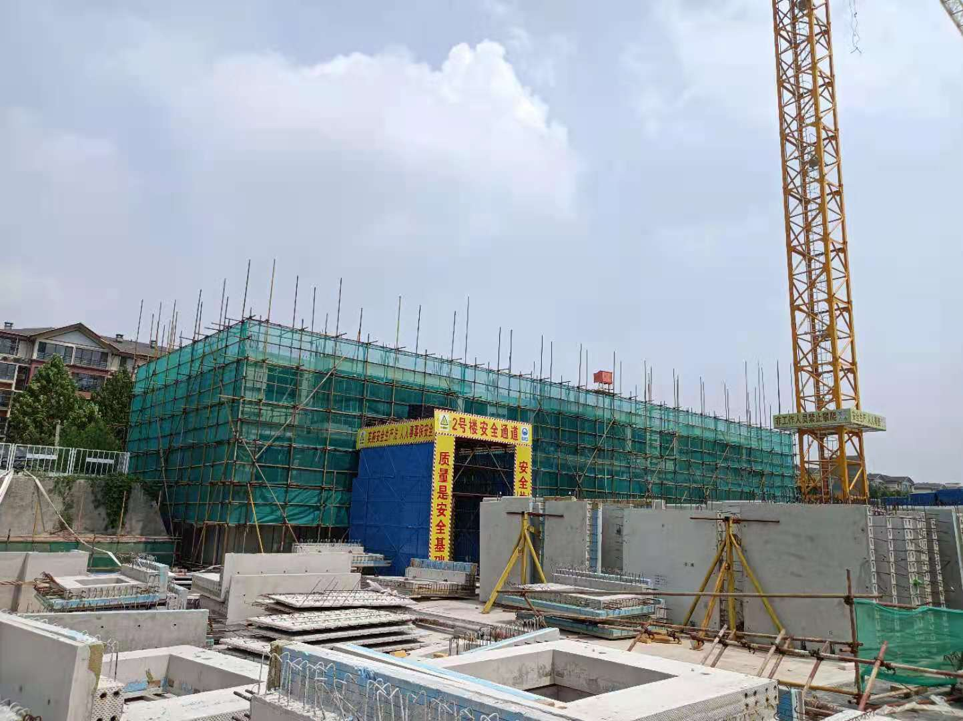

3271e0b71019e3911acb540d71870d1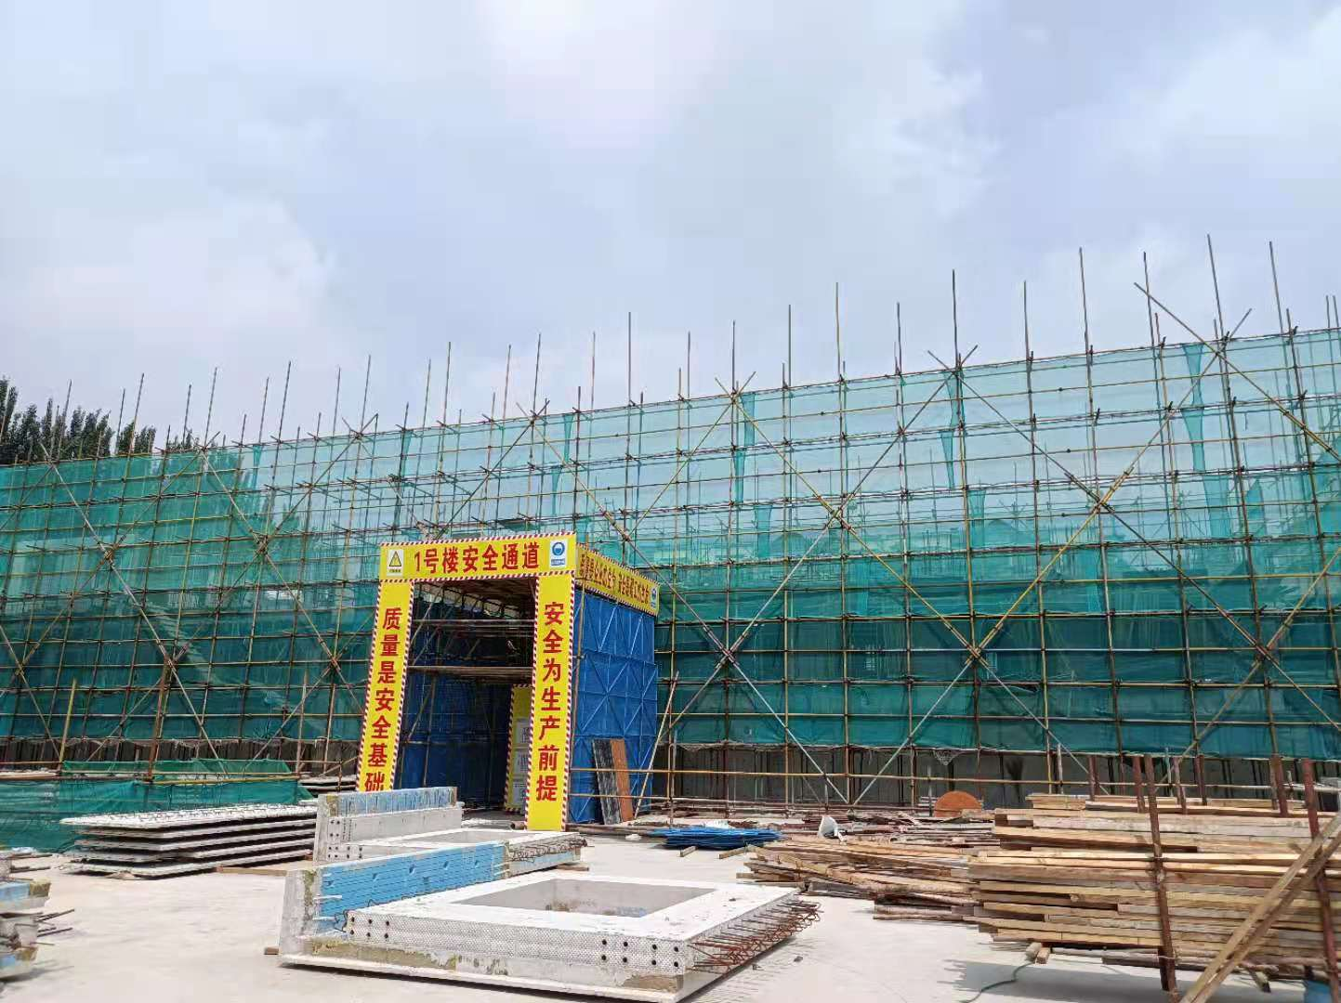

3、标的项目3#楼一层施工 4、标的项目4#楼一层施工

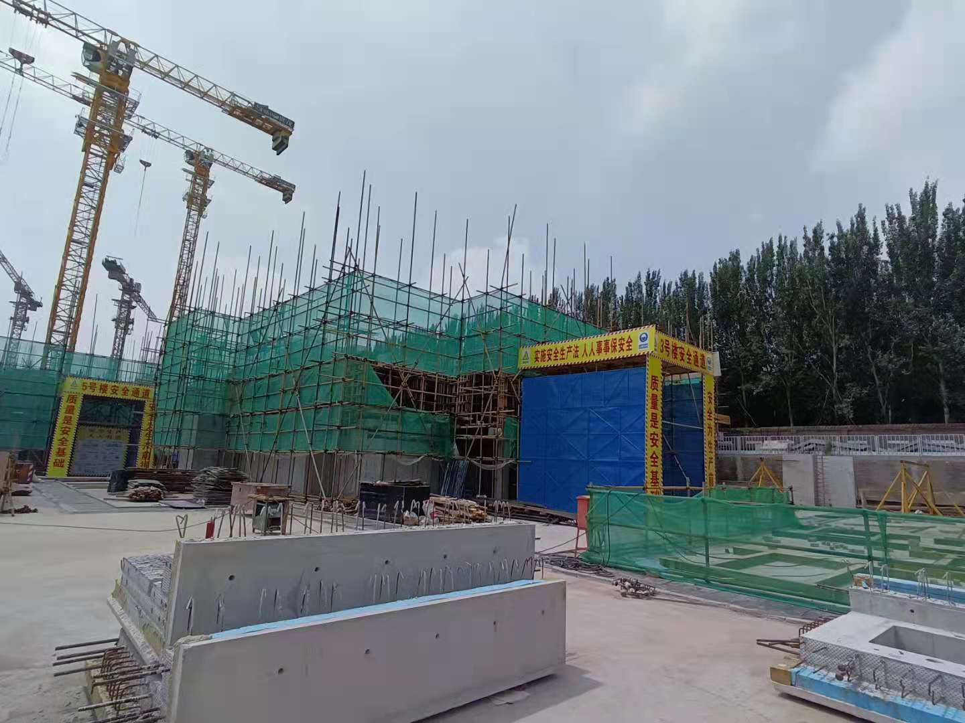

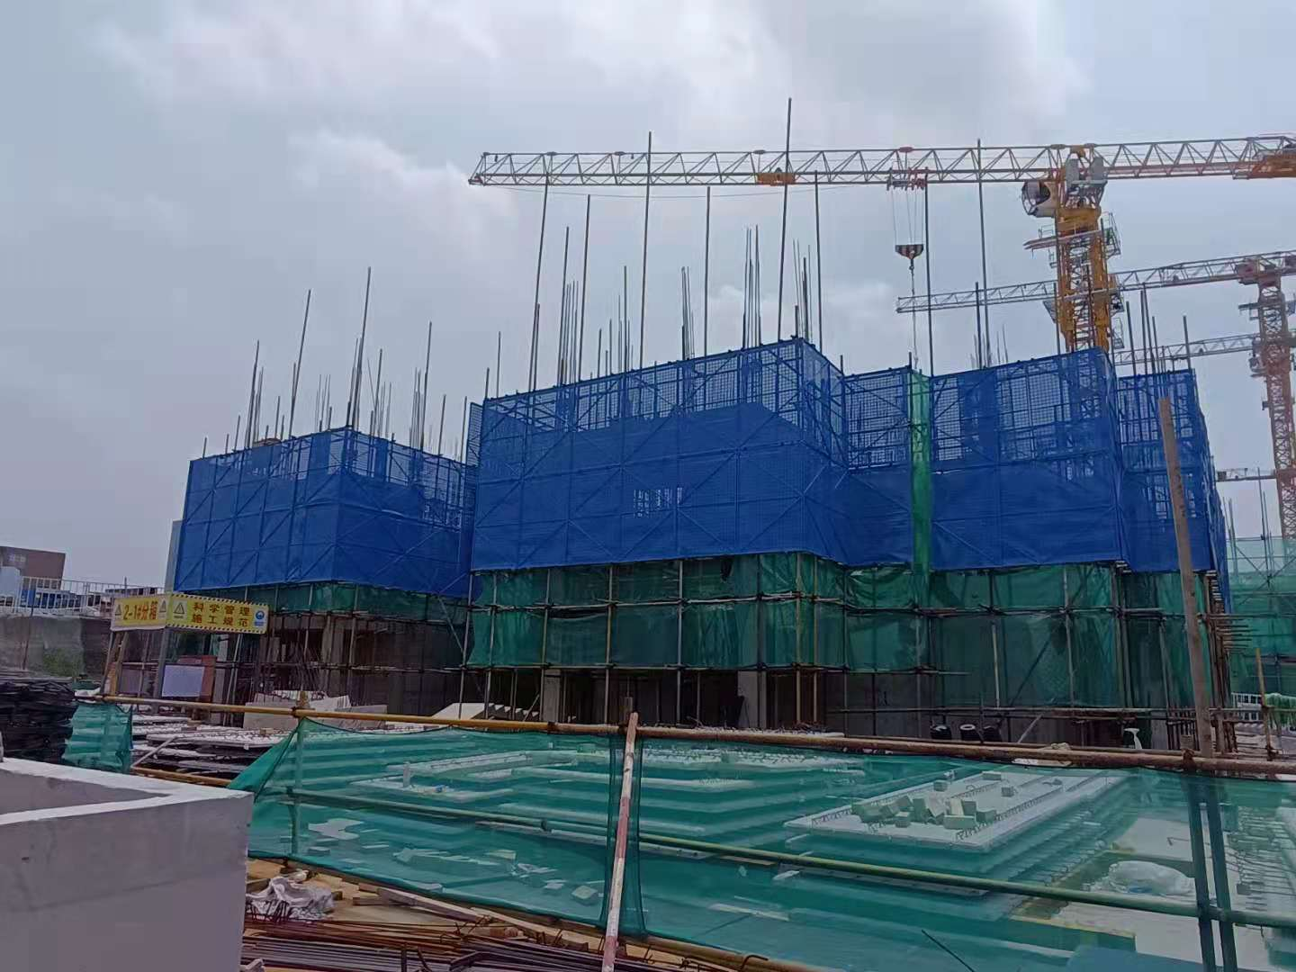

5、标的项目5#楼一层施工 6、标的项目6#楼一层施工

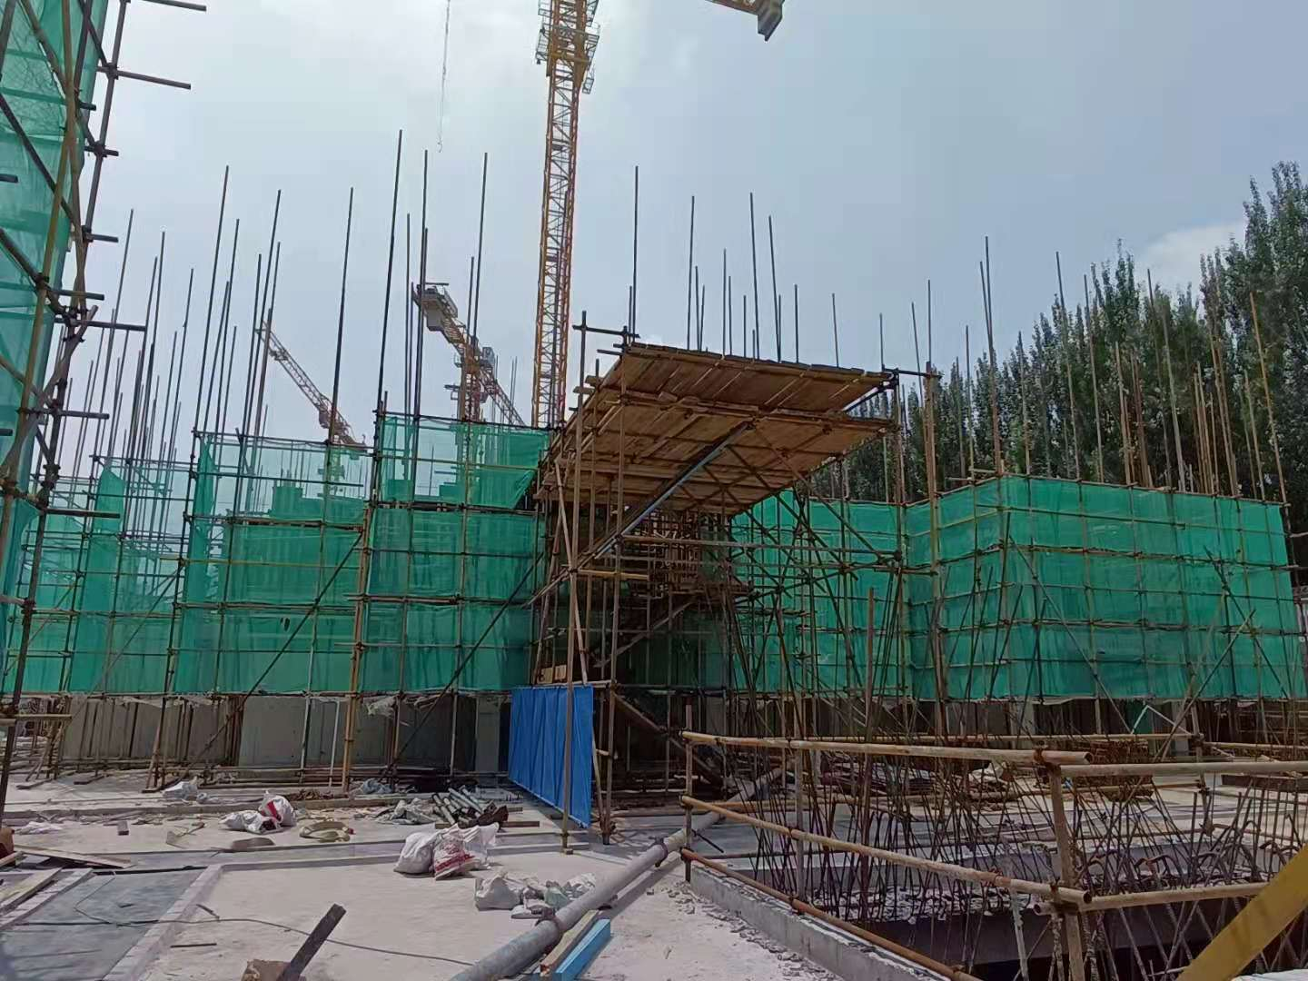

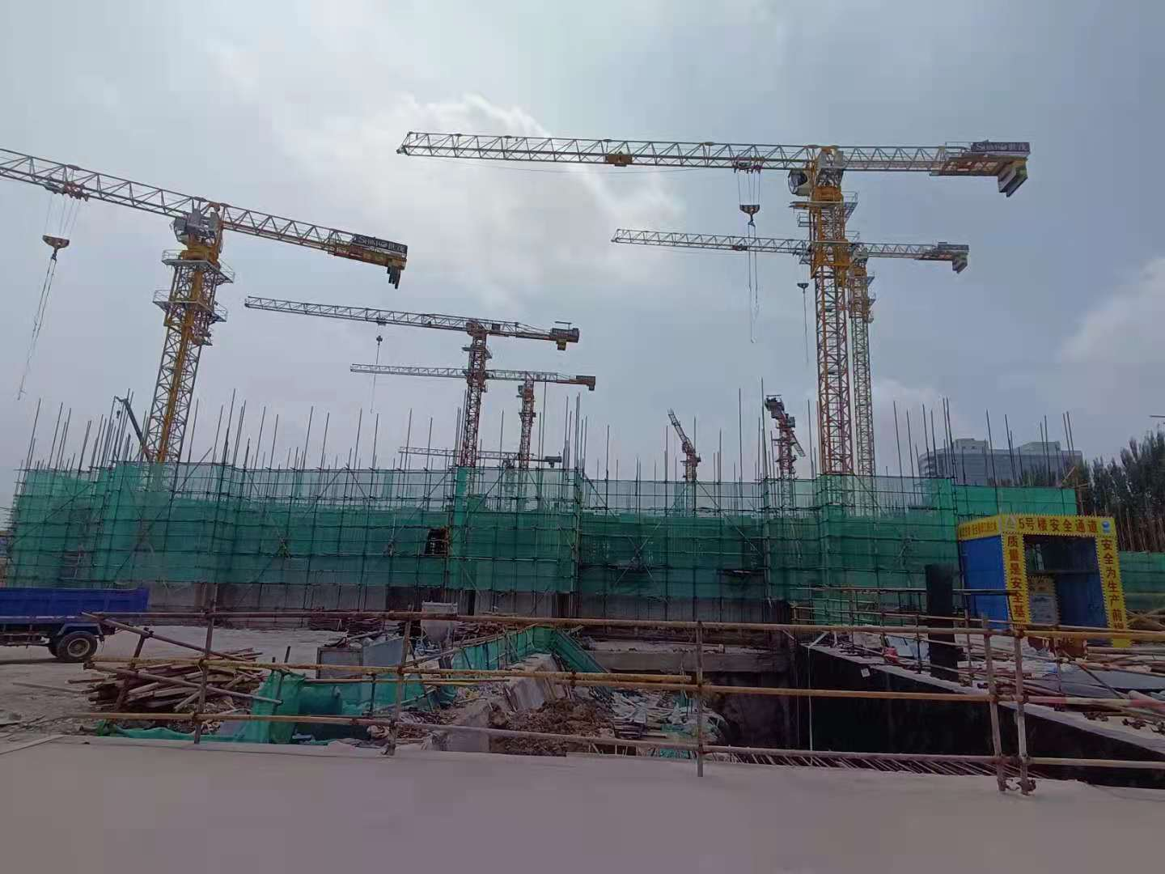

7、标的项目7#楼一层施工 8、标的项目8#楼负一层施工

f73ac493cd9e22566329eed7502a560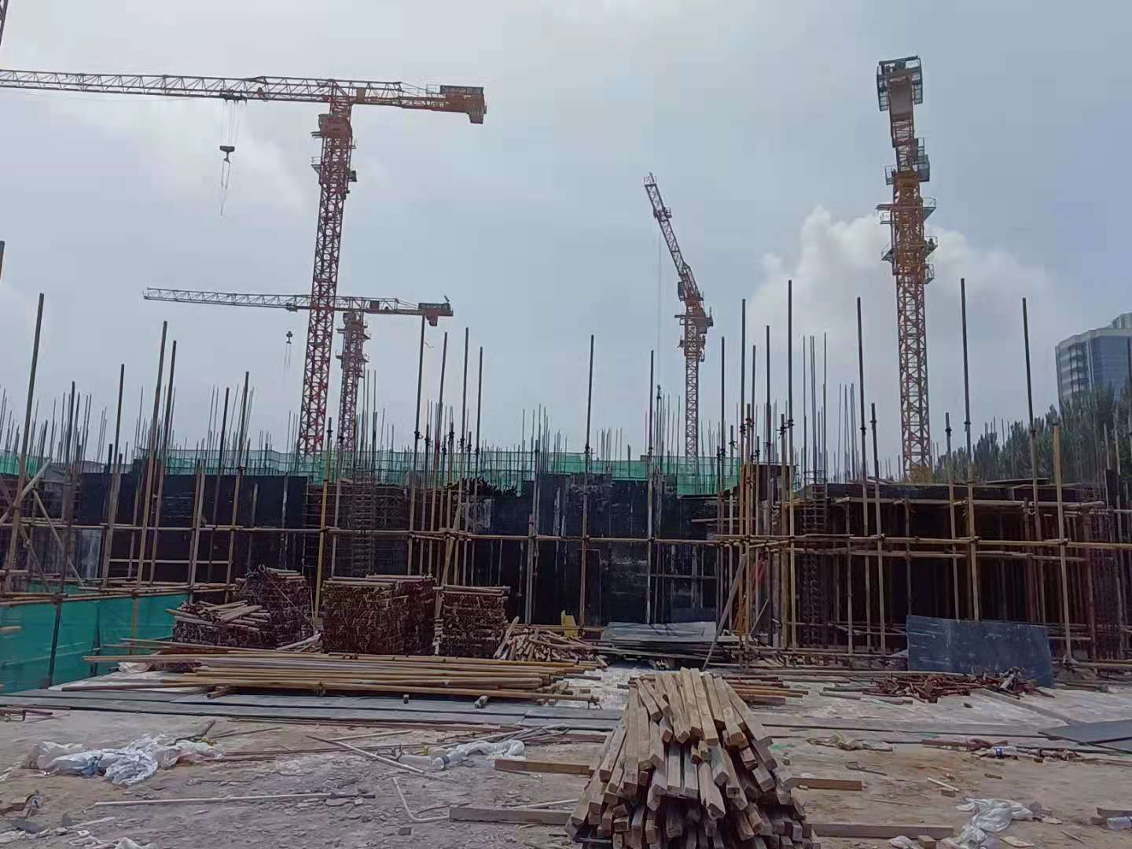

3271e0b71019e3911acb540d71870d1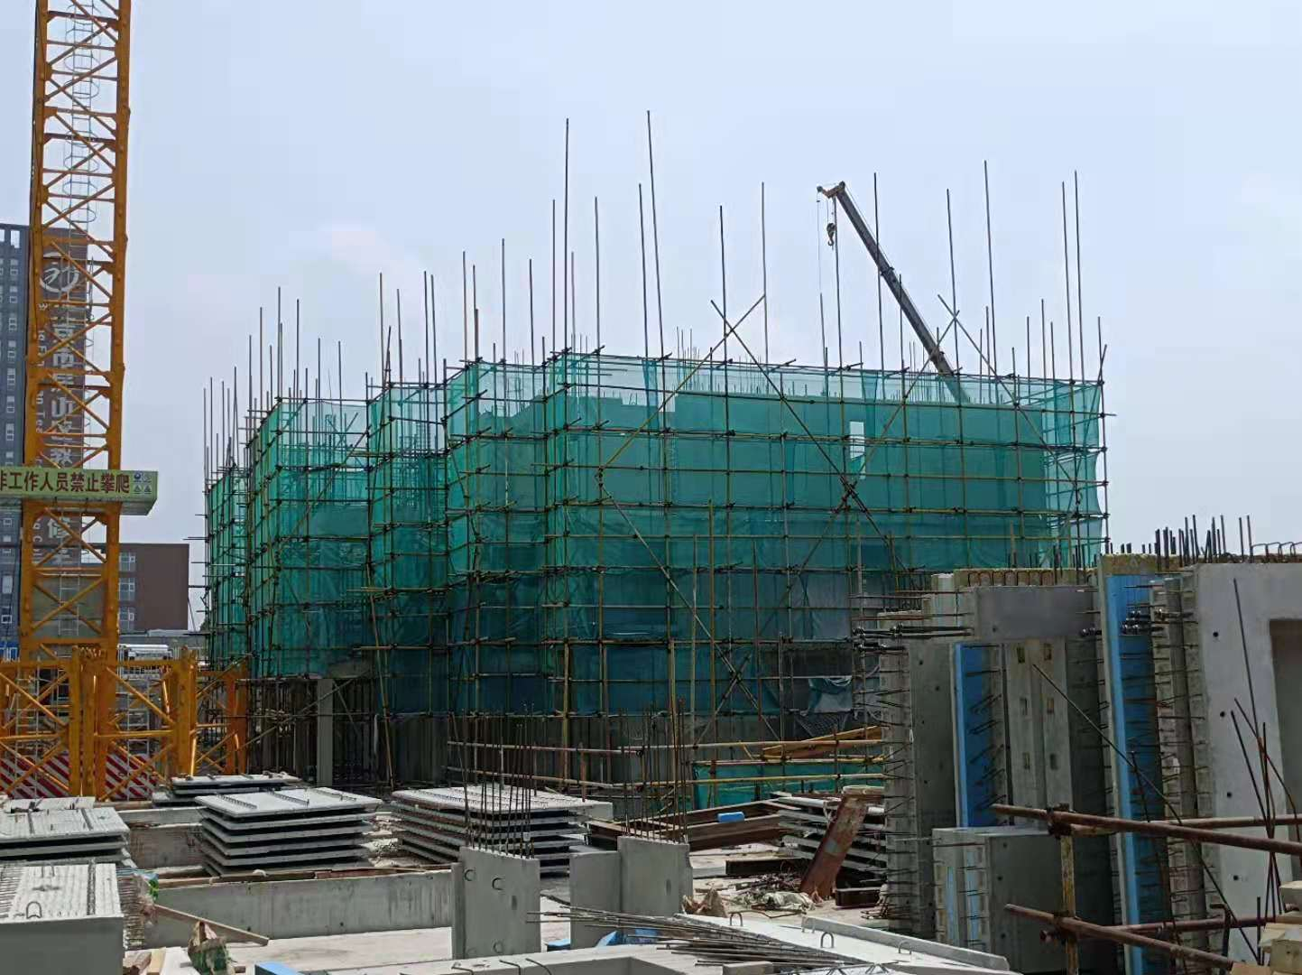

9、标的项目9#楼负一层施工 10、标的项目10#楼一层施工

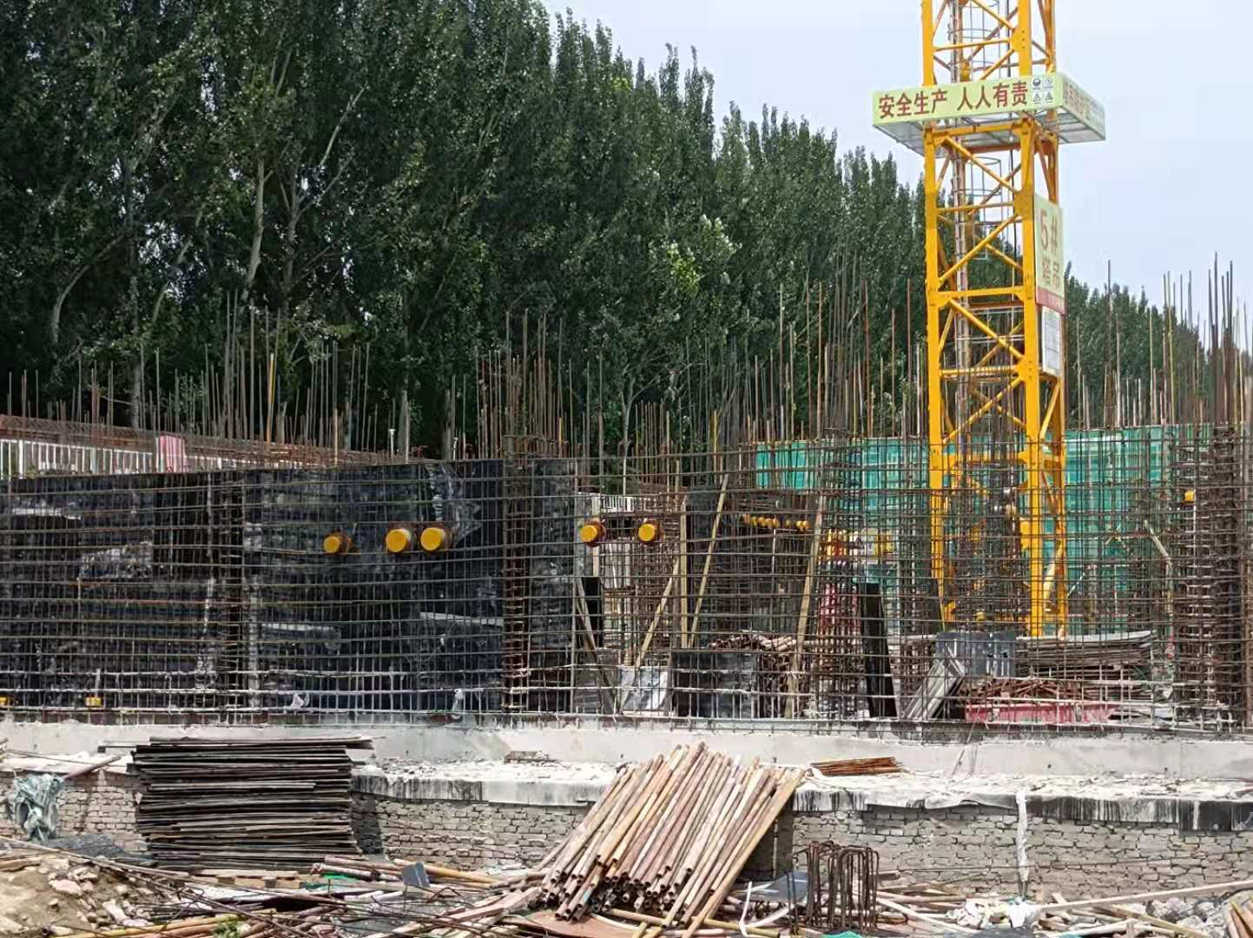

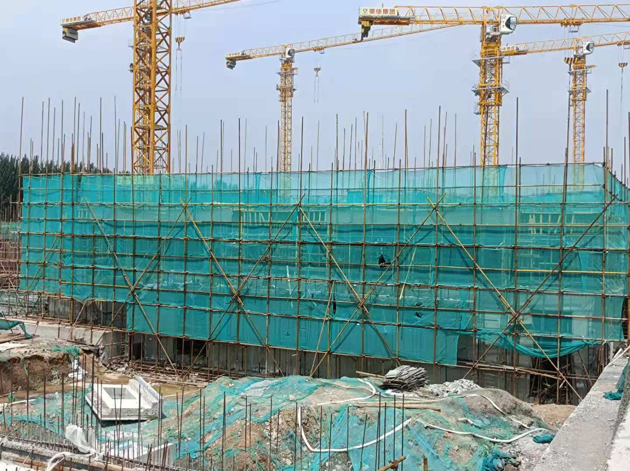

11、标的项目11#楼一层施工 12、标的项目12#楼一层施工

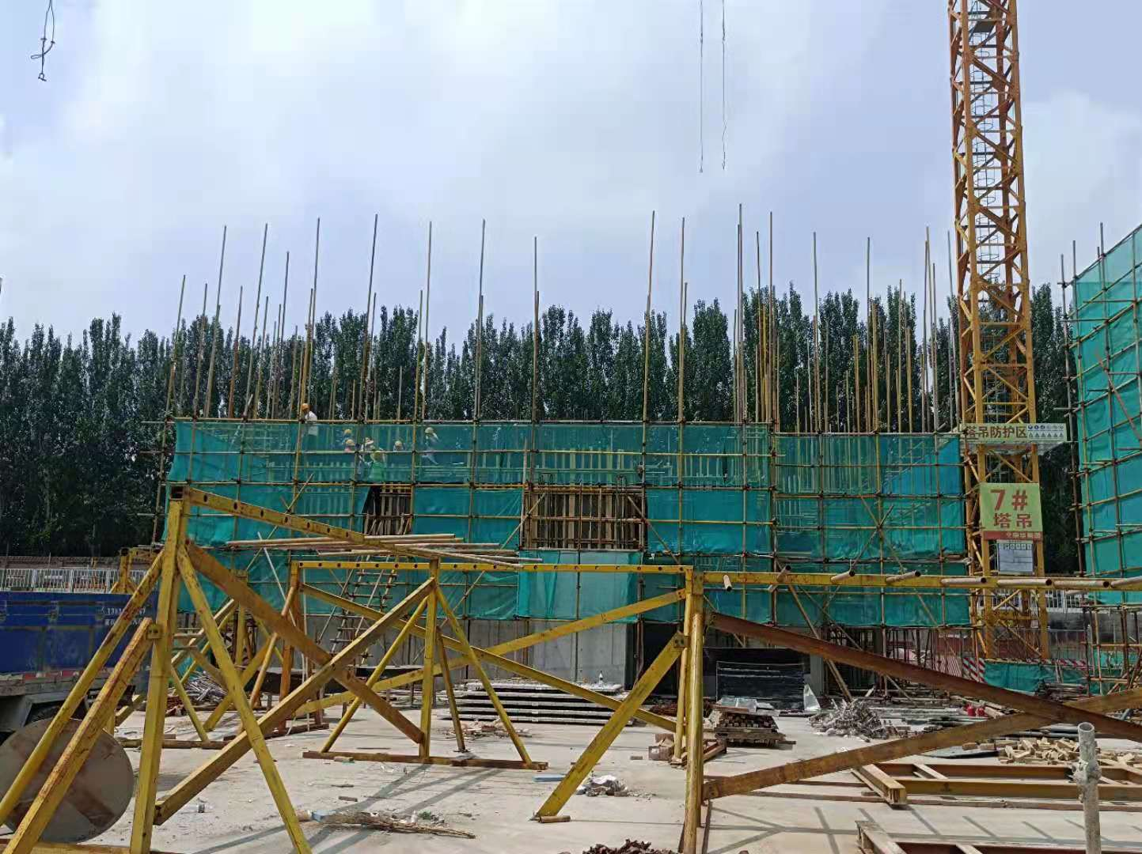

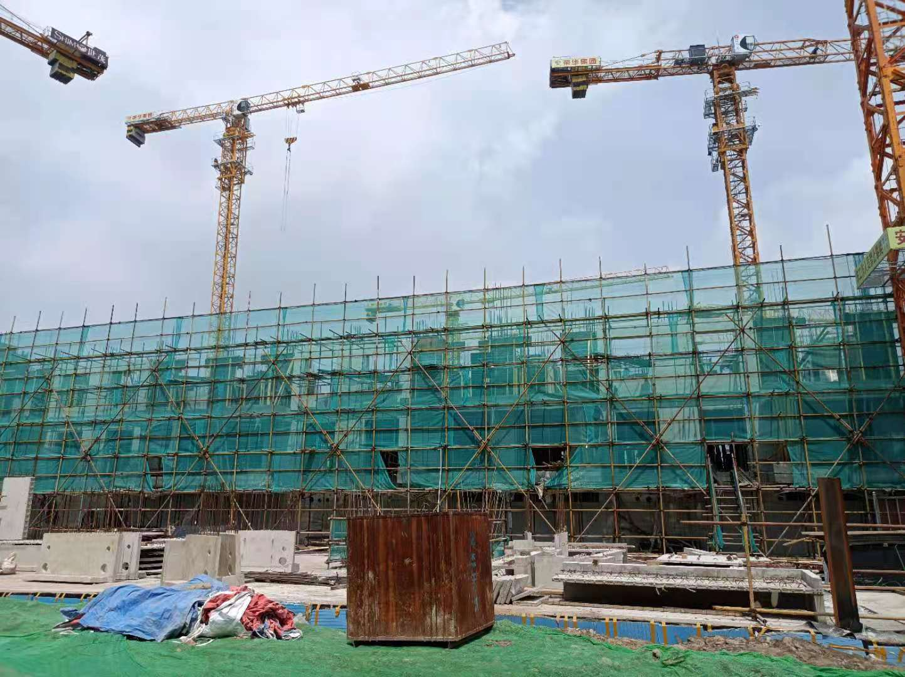

13、标的项目13#楼一层施工 14、标的项目14#楼二层施工

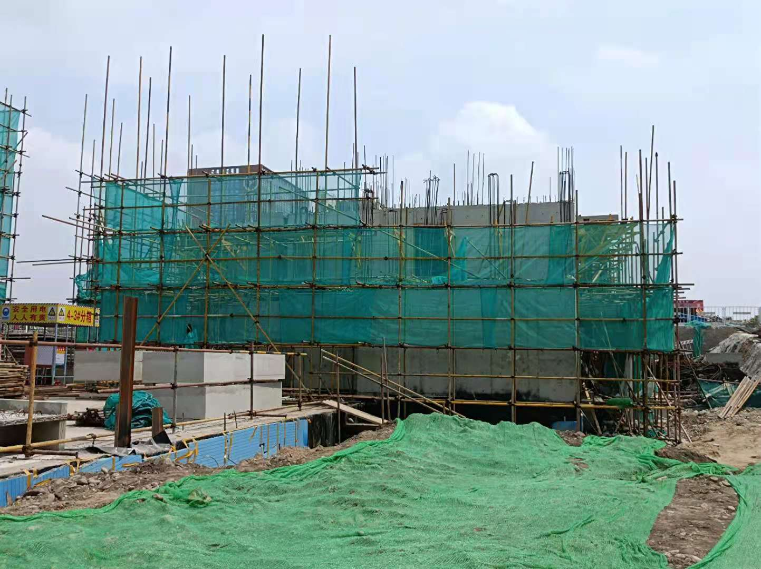

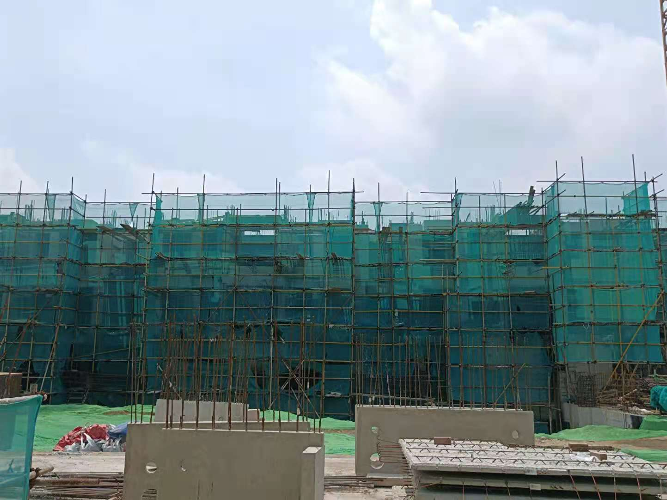

15、标的项目15#楼二层施工 16、标的项目16#楼三层施工

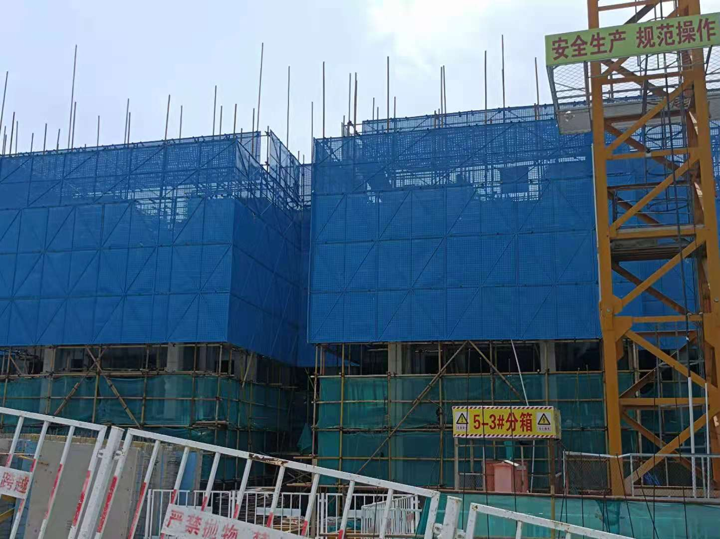

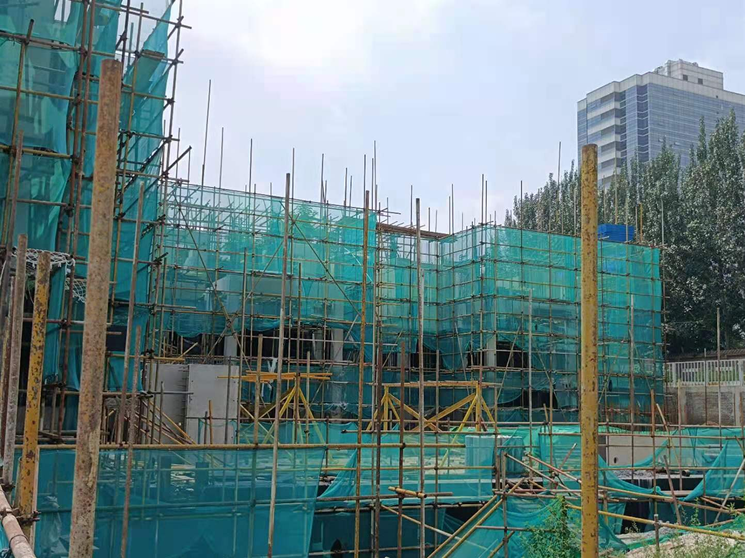

4印鉴、证照使用情况

对于证照章的使用，项目公司按照监管协议规定，履行证照章使用流程，填写证照章使用审批表，康信君安监管人员了解用印事由，通过微信、邮件等方式向民生信托有关人员提交用印申请，待民生信托有关人员批复后方给予盖章。使用情况详见下表：

## 4.1证照章使用情况

北京茂越公司2021年7月无印章使用情况。

**2021年7月印章使用情况表（北京世茂嘉年华）**

| **用印日期** | **印鉴名称** | **用印事由** | **用印材料及份数** | **经办人** | **申请部门** | **监印人** |
| --- | --- | --- | --- | --- | --- | --- |
| 2021/7/5 | 公章 | 向总包荣华建设发送工程变更指令及附件 | 工程变更指令及附件（增加人防门上套管）8份、工程变更指令及附件（钢筋原材品牌事宜）8份 | 刘亚琳 | 工程部 | 刘亚琳、冯毅 |
| 2021/7/6 | 公章 | 向房山区统计局提交6月形象进度确认书及明细 | 形象进度确认书及附件进度明细一式2份 | 郑福权 | 工程部 | 刘亚琳、冯毅 |
| 2021/7/6 | 公章 | 向住保办申请二次网申需在企业信息表上用印 | 企业信息表4份 | 魏彦飞 | 营销部 | 刘亚琳、冯毅 |
| 2021/7/8 | 公章、法人章 | 与中测新宇（北京）信息科技有限公司签订规划面积测量测绘合同 | 规划面积测量测绘合同一式5份 | 马雪龙 | 开发部 | 刘亚琳、冯毅 |
| 2021/7/8 | 公章、法人章 | 与中测新宇（北京）信息科技有限公司签订初始验线测量、过程验线测量、竣工测量测绘合同 | 初始验线测量、过程验线测量、竣工测量测绘合同一式5份 | 马雪龙 | 开发部 | 刘亚琳、冯毅 |
| 2021/7/8 | 公章、法人章 | 向国网电力北京公司报送低压供电方案及签订确认协议 | 供电方案确认协议一式3份、客户报装供电方案（低压）2份、10千伏客户内部工程设计相关事项告知书2份、新装增容客户转供电行为规范提示2份、用户资产接收告知书2份、国网北京电力公司业扩报装项目外电源工程注意事项告知书2份 | 石东 | 工程部 | 刘亚琳、冯毅 |
| 2021/7/8 | 公章、法人章 | 配合代办机构向公积金管理中心提供贷款客户相关资料(333户) | 申请表（国管9户）一式2份/户、收押协议（国管9户）一式4份/户、售房人开户证明（市管178户）一式3份/户 | 魏彦飞 | 营销部 | 刘亚琳、冯毅 |
| 2021/7/8 | 公章、法人章 | 向交通银行股份有限公司东三环支行提供贷款客户相关资料（19户） | 收押协议三联（19户）一式2份/户、贷款合同（19户）一式4份/户 | 魏彦飞 | 营销部 | 刘亚琳、冯毅 |
| 2021/7/9 | 公章、法人章 | 与北京君仁慧智测绘有限公司签订土地分摊测绘合同 | 土地分摊测绘合同一式3份 | 梁蕊 | 财务部 | 刘亚琳、冯毅 |
| 2021/7/9 | 公章 | 为客户办理按揭贷款向按揭银行提供封顶证明（提前办理手续，预计八月底封顶） | 封顶证明42份 | 郑福权 | 工程部 | 刘亚琳、冯毅 |
| 2021/7/9 | 公章 | 向集团法务部提供交房通知书模板 | 轩景家园（项目名称）房屋通知书一式2份 | 孙玉 | 法务部 | 刘亚琳、冯毅 |
| 2021/7/9 | 公章 | 向交通银行股份有限公司东三环支行提供放款账户说明用于购房人贷款使用 | 放款账户说明一式2份 | 梁蕊 | 财务部 | 刘亚琳、冯毅 |
| 2021/7/9 | 公章、法人章 | 项目融资进行在建工程评估需向深圳世联评估公司提供相关资料 | 国土证复印件2份、工规证复印件2份、施工证复印件2份、预售证复印件2份、营业执照复印件2份、土地出让合同复印件2份、预测绘备案报告书复印件2份、在建工程评估资料2份 | 梁蕊 | 财务部 | 刘亚琳、冯毅 |
| 2021/7/12 | 公章 | 配合代办机构向公积金管理中心提供贷款客户相关资料 | 售房人开户证明（市管89户）一式3份/户、收押协议（国管33户）一式4份/户、申请表（国管33户）一式2份/户 | 魏彦飞 | 营销部 | 刘亚琳、冯毅 |
| 2021/7/14 | 公章 | 向北京市水务局发送水土保持监测季度报告（2021年2季度） | 水土保持监测季度报告（2021年2季度）一式8份 | 石东 | 工程部 | 刘亚琳、冯毅 |
| 2021/7/15 | 公章 | 与世茂天成物业服务集团有限公司北京第二分公司签订《销售中心及样板房物业管理服务协议》补充协议3（原销售暂停期三个月4.15-7.14，调整为销售暂停期4.15-5.31，销售开放期6.1-7.14，费用增加109654元） | 《销售中心及样板房物业管理服务协议》补充协议3一式5份 | 王彦凯 | 营销部 | 刘亚琳、冯毅 |
| 2021/7/15 | 法人章 | 与购房人签订预售合同补充协议（合同修改54户）、增加首付补充协议（变更付款方式41户）用印 | 增加首付补充协议（变更付款方式30户）一式6份/户 | 魏彦飞 | 营销部 | 刘亚琳、冯毅 |
| 2021/7/15 | 公章、法人章 | 配合代办机构向公积金管理中心提供贷款客户相关资料（38户）报备用印 | 借款合同（1户）一式5份 | 魏彦飞 | 营销部 | 刘亚琳、冯毅 |
| 2021/7/16 | 公章、法人章 | 与杭州鸿雁电器有限公司签订北京房山阳光大街项目弱电信息箱供货合同 | 北京房山阳光大街项目弱电信息箱供货合同一式6份 | 牛浩宇 | 成本部 | 刘亚琳、冯毅 |
| 2021/7/16 | 公章、法人章、财务章（轩景家园） | 将资金从招行预售监管户0809转到基本户0201（10户、金额合计10,300,000.00元） | 项目用款申请表及明细一式2份 | 梁蕊 | 财务部 | 刘亚琳、冯毅 |
| 2021/7/19 | 法人章 | 与购房人签订预售合同补充协议（合同修改54户）、增加首付补充协议（变更付款方式41户）用印 | 预售合同补充协议（合同修改6户）一式6份/户、增加首付补充协议（变更付款方式2户）一式6份/户 | 魏彦飞 | 营销部 | 刘亚琳、冯毅 |
| 2021/7/19 | 公章 | 向北京市燕房保障性住房建设投资有限公司提交预售合同补充协议（合同修改54户）、增加首付补充协议（变更付款方式42户）用印申请 | 代持机构用印申请一式3份 | 魏彦飞 | 营销部 | 刘亚琳、冯毅 |
| 2021/7/20 | 公章 | 与北京瓦力瓦力科技有限公司签订《阳光大街项目2021年1月元旦主题活动合同》（超过用印时限，重新报批） | 《阳光大街项目2021年1月元旦主题活动合同》一式5份 | 侯硕 | 营销部 | 刘亚琳、冯毅 |
| 2021/7/20 | 公章 | 与童梦绽放（北京）国际教育科技有限公司签订《阳光大街项目2020年11月嘻哈包袱地接活动事项服务合同》 | 《阳光大街项目2020年11月嘻哈包袱地接活动事项服务合同》一式5份 | 侯硕 | 营销部 | 刘亚琳、冯毅 |
| 2021/7/20 | 公章 | 与北京步越德普文化交流发展有限公司签订《阳光大街项目2021年3月摇号活动合同》 | 《阳光大街项目2021年3月摇号活动合同》一式5份 | 侯硕 | 营销部 | 刘亚琳、冯毅 |
| 2021/7/20 | 公章 | 向总包荣华建设发送工程变更指令及附件 | 工程变更指令（2#楼弱电线槽的进线位置调整及包封墙体事宜）一式8份、工程变更指令（阳光大街5#水暖井处结构板修改及取消首层5樘管井门事宜）一式8份 | 刘亚琳 | 工程部 | 刘亚琳、冯毅 |
| 2021/7/22 | 公章、法人章 | 与上海锦燊企业发展有限公司签订《北京房山阳光大街项目配电箱供货合同》 | 《北京房山阳光大街项目配电箱供货合同》一式6份 | 牛浩宇 | 成本部 | 刘亚琳、冯毅 |
| 2021/7/22 | 公章、法人章 | 为办理购房人贷款手续向招行北分提交征信授权书、预留印章授权书 | 征信授权书3份、预留印章授权书3份 | 梁蕊 | 财务部 | 刘亚琳、冯毅 |
| 2021/7/26 | 公章、法人章 | 向房山区税务局提交环保税申报表（4.1-6.30）涉及罚款补缴39693.62元、滞纳金138.93元 | 财产和行为税纳税申报表（环境保护税）一式3份 | 梁蕊 | 财务部 | 刘亚琳、冯毅 |
| 2021/7/28 | 公章 | 给总包出具隐患整改报告（现场13#楼东、南侧缺少临边防护；工人高处作业存在单板现象且未戴安全带；现场存在大部分工人未佩戴安全帽情况） | 隐患整改报告一式3份 | 刘亚林 | 工程部 | 刘亚琳、宋志强 |
| 2021/7/28 | 公章 | 针对总包资料严重滞后影响后续工期致函 | 关于总包资料严重滞后影响后续工期及验收事宜的函一式4份 | 刘亚林 | 工程部 | 刘亚琳、宋志强 |
| 2021/7/28 | 公章 | 针对总包施工进度滞后及施工质量问题致函 | 关于荣华进度滞后及施工质量问题函件一式4份 | 刘亚林 | 工程部 | 刘亚琳、宋志强 |
| 2021/7/28 | 公章 | 给员工出具离职证明 | 郑璐离职证明一式2份 | 刘亚林 | 工程部 | 刘亚琳、宋志强 |
| 2021/7/30 | 公章 | 与北京智享云文化传媒有限公司签订《阳光大街项目2021年1月短视频制作及推广投放合同》 | 《阳光大街项目2021年1月短视频制作及推广投放合同》一式5份 | 侯硕 | 营销部 | 刘亚琳、宋志强 |
| 2021/7/30 | 公章 | 与北京智享云文化传媒有限公司签订《阳光大街项目2020年10月今日头条投放合同》 | 《阳光大街项目2020年10月今日头条投放合同》一式5份 | 侯硕 | 营销部 | 刘亚琳、宋志强 |
| 2021/7/30 | 公章 | 与北京智享云文化传媒有限公司签订《阳光大街项目2021年1月今日头条投放合同》 | 《阳光大街项目2021年1月今日头条投放合同》一式5份 | 侯硕 | 营销部 | 刘亚琳、宋志强 |
| 2021/7/30 | 公章 | 与北京腾跃文化传媒有限公司签订《阳光大街项目2021年1月区域信息流推广投放合同》 | 《阳光大街项目2021年1月区域信息流推广投放合同》一式5份 | 侯硕 | 营销部 | 刘亚琳、宋志强 |
| 2021/7/30 | 公章 | 与北京腾跃文化传媒有限公司签订《阳光大街项目2021年1月区域信息流推广续投放合同》 | 《阳光大街项目2021年1月区域信息流推广续投放合同》一式5份 | 侯硕 | 营销部 | 刘亚琳、宋志强 |
| 2021/7/30 | 公章 | 与北京北方易尚会议中心有限公司签订《华北地区公司阳光大街项目 2021年2月摇号及开盘场地租赁合同》 | 《华北地区公司阳光大街项目2021年2月摇号及开盘场地租赁合同》一式4份 | 侯硕 | 营销部 | 刘亚琳、宋志强 |

## 

## 4.2证照章外出使用情况

北京茂越公司2021年7月无证照外出使用情况。

**2021年7月证照章外出使用情况表（北京世茂嘉年华）**

| **外/借出日期** | **印鉴/证照名称** | **事由** | **外/借出至机构** | **经办部门** | **经办人** | **监印/证人** | **归还日期** |
| --- | --- | --- | --- | --- | --- | --- | --- |
| 2021/7/29 | 公章 | 安装智能印桶 | 世茂大厦 | 工程部 | 刘亚琳 | 刘亚琳、宋志强 | 2021/7/29 |

# 5合同签订情况

北京茂越公司2021年7月无合同用印情况。

**2021年7月北京世茂嘉年华合同用印情况表**

| **编号** | **对方单位** | **合同文件名称** | **合同内容** | **合同金额（元）** | **签约日期** |
| --- | --- | --- | --- | --- | --- |
| 1 | 中测新宇（北京）信息科技有限公司 | 《规划面积测量测绘合同》 | 1、 自收到甲方的有关资料和技术要求之日起，根据甲方的有关资料和技术要 求于3日内完成测绘实施方案。 2、 自收到甲方对技术设计书同意实施的审定意见之日起3日内组织测绘队 伍进场作业。 3、 乙方应当根据技术要求确保测绘项目如期完成。乙方应在进场后20日内完成本合同约定的全部工作，包括但不限于提交测绘成果报告。 | 157,951.55 | 2021/7/8 |
| 2 | 中测新宇（北京）信息科技有限公司 | 《初始验线测量、过程验线测量、竣工测量测绘合同》 | 1、 自收到甲方的有关资料和技术要求之日起，根据甲方的有关资料和技术要 求于3日内完成测绘实施方案。 2、 自收到甲方对技术设计书同意实施的审定意见之日起3日内组织测绘队 伍进场作业。 3、 乙方应当根据技术要求确保测绘项目如期完成。乙方应在进场后【20】日内完成本合同约定的全部工作，包括但不限于提交测绘成果报告。 | 384,614.28 | 2021/7/8 |
| 3 | 国网北京市电力公司 | 《供电方案确认协议》 | 报装供电方案（低压） | 0.00 | 2021/7/8 |
| 4 | 北京君仁慧智测绘有限公司 | 《土地分摊测绘合同》 | 1#住宅楼等7项、7#住宅楼等13项（房山区拱辰街道FS00-LX09-6001地块R2二类居住用地项目） 土地分摊测绘 | 30,000.00 | 2021/7/9 |
| 5 | 世茂天成物业服务集团有限公司北京第二分公司 | 《销售中心及样板房物业管理服务协议》补充协议3 | 原销售暂停期三个月4.15-7.14，调整为销售暂停期4.15-5.31，销售开放期6.1-7.14，费用增加109654元 | 109,654.00 | 2021/7/15 |
| 6 | 杭州鸿雁电器有限公司 | 《北京房山阳光大街项目弱电信息箱供货合同》 | 弱电信息箱供货（箱体及面板、交换机数据模块、电视模块、电源模块） | 133,225.00 | 2021/7/16 |
| 7 | 北京瓦力瓦力科技有限公司 | 《阳光大街项目2021年1月元旦主题活动合同》 | 对阳光大街项目2021年1月元旦主题活动进行策划、设计，并经甲方书面确认后执行（超过用印时限，重新报批） | 34,800.00 | 2021/7/20 |
| 8 | 童梦绽放（北京）国际教育科技有限公司 | 《阳光大街项目2020年11月嘻哈包袱地接活动事项服务合同》 | 对阳光大街项目2020年11月嘻哈包袱演出地接活动进行策划、设计，并经甲方书面确认后执行 | 54,549.00 | 2021/7/20 |
| 9 | 北京步越德普文化交流发展有限公司 | 《阳光大街项目2021年3月摇号活动合同》 | 对阳光大街项目2021年3月摇号活动进行策划、设计，并经甲方书面确认后执行 | 38,000.00 | 2021/7/20 |
| 10 | 上海锦燊企业发展有限公司 | 《北京房山阳光大街项目配电箱供货合同》 | 购置配电箱及元件 | 386,781.00 | 2021/7/22 |
| 11 | 北京智享云文化传媒有限公司 | 《阳光大街项目2021年1月短视频制作及推广投放合同》 | 2021年1月11日至2021年1月16日期间在抖音发布广告 | 50,000.00 | 2021/7/30 |
| 12 | 北京智享云文化传媒有限公司 | 《阳光大街项目2020年10月今日头条投放合同》 | 2020年10月10日至2021年10月24日期间在今日头条发布广告 | 180,000.00 | 2021/7/30 |
| 13 | 北京智享云文化传媒有限公司 | 《阳光大街项目2021年1月今日头条投放合同》 | 2021年1月1日至2021年1月14日期间在今日头条发布广告 | 180,000.00 | 2021/7/30 |
| 14 | 北京腾跃文化传媒有限公司 | 《阳光大街项目2021年1月区域信息流推广投放合同》 | 按本协议的约定向甲方提供手机短信息发送服务，并保证能够通过乙方服务将短信及时、准确地发送到甲方指定的短信接收人，或乙方为甲方提供广告发布系统及发布对象（1.11-1.13） | 95,000.00 | 2021/7/30 |
| 15 | 北京腾跃文化传媒有限公司 | 《阳光大街项目2021年1月区域信息流推广续投放合同》 | 按本协议的约定向甲方提供手机短信息发送服务，并保证能够通过乙方服务将短信及时、准确地发送到甲方指定的短信接收人，或乙方为甲方提供广告发布系统及发布对象（1.20） | 36,000.00 | 2021/7/30 |
| 16 | 北京北方易尚会议中心有限公司 | 《华北地区公司阳光大街项目2021年2月摇号及开盘场地租赁合同》 | 乙方需要在活动期间为甲方提供活动场地 | 179,200.00 | 2021/7/30 |

# 6项目销售情况

根据项目公司提供的《销售台账》数据，截至2021年7月31日，标的项目详细销售数据如下：

**项目销售情况汇总表**

|  |  |  |  |  |
| --- | --- | --- | --- | --- |
| 签约状况 | 套数（套） | 建筑面积（㎡） | 签约合同价（元） | 已收房款（元） |
| 认购 | 0 | 0 | 0 | 0 |
| 网签 | 423 | 37,535.25 | 1,096,739,616.00 | 471,986,581.10 |
| 总计 | 423 | 37,535.25 | 1,096,739,616.00 | 471,986,581.10 |

注：1、已售套数中不包括已办理退房共15套，退房款1,962,685.90元；2、已收房款包括退房违约金186,965.10元；3、已收房款中包括POS刷卡手续费。

# 7资金情况

## 7.1资金流出情况

根据银企对账单，2021年7月1日至7月31日，北京茂越监管账户无资金流出。

根据银企对账单，2021年7月1日至7月31日，北京世茂嘉年华监管账户资金共流出22,775,931.88元。具体情况详见下表：

**对外资金流出情况表（北京世茂嘉年华）**

| **序号** | **支付日期** | **收款方** | **资金用途** | **金额（元）** | **出款行** | **用款類型** |
| --- | --- | --- | --- | --- | --- | --- |
| 1 | 2021/7/4 | 招商银行 | 网银汇款手续费 | 406.99 | 招商银行东直门支行0201 | 财务费用 |
| 2 | 2021/7/4 | 招商银行 | 网银支付手续费 | 32.57 | 招商银行东直门支行0201 | 财务费用 |
| 3 | 2021/7/5 | 中国电信 | 通讯费托收 | 3,561.00 | 招商银行东直门支行0201 | 管理费 |
| 4 | 2021/7/6 | 平安汇通 | 保理到期支付（供应商上海璧煜） | 363,493.20 | 招商银行东直门支行0201 | 财务费用 |
| 5 | 2021/7/6 | 北京薪资通管理顾问有限公司 | 燃气管道咨询服务费 | 344,868.00 | 招商银行东直门支行0201 | 开发间接费 |
| 6 | 2021/7/9 | 国家税务总局北京市房山区税务局 | 缴纳个税 | 11,002.74 | 招商银行东直门支行0201 | 税费 |
| 7 | 2021/7/12 | 国家税务总局北京市房山区税务局 | 扣划工伤保险 | 796.74 | 招商银行东直门支行0201 | 管理费 |
| 8 | 2021/7/12 | 国家税务总局北京市房山区税务局 | 扣划养老保险 | 47,804.64 | 招商银行东直门支行0201 | 管理费 |
| 9 | 2021/7/12 | 国家税务总局北京市房山区税务局 | 扣划基本医疗保险 | 24,462.19 | 招商银行东直门支行0201 | 管理费 |
| 10 | 2021/7/12 | 国家税务总局北京市房山区税务局 | 扣划失业保险 | 1,991.90 | 招商银行东直门支行0201 | 管理费 |
| 11 | 2021/7/13 | 项目员工 | 报销通讯费、交通费、搬家费等 | 10,200.07 | 招商银行东直门支行0201 | 管理费 |
| 12 | 2021/7/13 | 北京许家湾水业商贸中心 | 项目办公室桶装水费（预付736元） | 1,000.00 | 招商银行东直门支行0201 | 管理费 |
| 13 | 2021/7/13 | 北京亢盛鑫融兴广告有限公司 | 2021年5月营销榜单印刷费用 | 1,300.00 | 招商银行东直门支行0201 | 营销费 |
| 14 | 2021/7/13 | 北京咸泽行文化传播有限公司 | 2020年11月全民营销观影活动费用 | 27,100.00 | 招商银行东直门支行0201 | 营销费 |
| 15 | 2021/7/13 | 北京瓦力瓦力科技有限公司 | 2020年12月第二期观影活动费用 | 17,329.00 | 招商银行东直门支行0201 | 营销费 |
| 16 | 2021/7/13 | 北京瓦力瓦力科技有限公司 | 2020年12月圣诞节主题活动费用 | 24,360.00 | 招商银行东直门支行0201 | 营销费 |
| 17 | 2021/7/13 | 北京网聚优势科技有限公司 | 2021年1月网聚房山广告投放费用 | 31,500.00 | 招商银行东直门支行0201 | 营销费 |
| 18 | 2021/7/13 | 北京时代睿点广告有限公司 | 2021年1月项目全案广告代理服务费用 | 80,000.00 | 招商银行东直门支行0201 | 营销费 |
| 19 | 2021/7/13 | 国家税务总局北京市房山区税务局 | 缴纳增值税、印花税等税款 | 1,005,453.59 | 招商银行东直门支行0201 | 税费 |
| 20 | 2021/7/13 | 舒京晶 | 退房款 | 562,686.00 | 招商银行东直门支行0201 | 收费退缴 |
| 21 | 2021/7/13 | 王武昌 | 退房款 | 100,000.00 | 招商银行东直门支行0201 | 收费退缴 |
| 22 | 2021/7/13 | 王志浩 | 退房款 | 100,000.00 | 招商银行东直门支行0201 | 收费退缴 |
| 23 | 2021/7/22 | 国家税务总局北京市房山区税务局 | 缴纳环保税及滞纳金（4.1-6.30） | 39,832.55 | 招商银行东直门支行0201 | 税费 |
| 24 | 2021/7/22 | 北京自来水集团良泉水业有限公司 | 项目垫付总包7月水费 | 7,254.00 | 招商银行东直门支行0201 | 建筑工程费 |
| 25 | 2021/7/22 | 国网电力北京公司 | 项目垫付总包7月电费 | 52,312.00 | 招商银行东直门支行0201 | 建筑工程费 |
| 26 | 2021/7/26 | 北京外企德科人力资源服务上海有限公司 | 代缴公积金 | 48,700.00 | 招商银行东直门支行0201 | 管理费 |
| 27 | 2021/7/26 | 北京外企德科人力资源服务上海有限公司 | 代理服务费 | 757.90 | 招商银行东直门支行0201 | 管理费 |
| 28 | 2021/7/26 | 项目员工 | 报销通讯费、交通费、差旅费等 | 20,388.00 | 招商银行东直门支行0201 | 管理费 |
| 29 | 2021/7/26 | 北京时代睿点广告有限公司 | 2021年3月项目全案广告代理服务费用 | 80,000.00 | 招商银行东直门支行0201 | 营销费 |
| 30 | 2021/7/28 | 荣华建设集团有限公司世茂北京房山阳光大街项目 | 总包工程款 | 800,000.00 | 招商银行东直门支行0201 | 建筑工程费 |
| 31 | 2021/7/28 | 荣华建设集团有限公司 | 总包工程款 | 18,640,434.00 | 招商银行东直门支行0201 | 建筑工程费 |
| 32 | 2021/7/29 | 世茂天成物业服务集团有限公司北京第二分公司 | 物业费 | 49,800.00 | 招商银行东直门支行0201 | 营销费 |
| 33 | 2021/7/29 | 世茂天成物业服务集团有限公司北京第二分公司 | 物业费 | 149,000.00 | 招商银行东直门支行0201 | 营销费 |
| 34 | 2021/7/29 | 世茂天成物业服务集团有限公司北京第二分公司 | 物业费 | 119,704.00 | 招商银行东直门支行0201 | 营销费 |
| 35 | 2021/7/30 | 北京风雷益文化传播有限公司 | 三季度外呼预存电话费用 | 8,400.00 | 招商银行东直门支行0201 | 营销费 |
| 36 | 2021/7/2 | 建设银行 | 转账手续费 | 0.80 | 建设银行华威支行1946 | 财务费用 |
| **合计** | —— | —— | —— | 22,775,931.88 | —— | —— |

**监管账户帐内资金互转情况表（北京世茂嘉年华）**

|  |  |  |  |  |  |
| --- | --- | --- | --- | --- | --- |
| **序号** | **支付时间** | **事由** | **金额（元）** | **付款行** | **收款行** |
| 1 | 2021/7/21 | 预售资金从招行预售监管账户0809转入基本户0201 | 10,300,000.00 | 招商银行北分营业部0809 | 招商银行东直门支行0201 |
| **合计** | | | **10,300,000.00** | **——** | **——** |

## 7.2资金流入情况

### 7.2.1销售回款流入

2021年7月1日至2021年7月31日，项目公司监管账户收到销售回款共计11,279,960.10元。

**2021年7月监管账户销售资金流入情况表（北京世茂嘉年华）**

| **日期** | **款项说明** | **金额（元）** | **款项类型** | **汇款方** | **收款账户** |
| --- | --- | --- | --- | --- | --- |
| 2021/7/1 | 购房款 | 269,980.00 | 销售款 | 广州合利宝支付 | 招商银行东直门支行0201 |
| 2021/7/12 | 购房款 | 309,980.00 | 销售款 | 广州合利宝支付 | 招商银行东直门支行0201 |
| 2021/7/14 | 购房款 | 0.10 | 销售款 | 购房人 | 招商银行东直门支行0201 |
| 2021/7/6 | 房贷放款 | 600,000.00 | 销售款 | 贷款行 | 招商银行北分营业部0809 |
| 2021/7/7 | 房贷放款 | 900,000.00 | 销售款 | 贷款行 | 招商银行北分营业部0809 |
| 2021/7/8 | 房贷放款 | 5,600,000.00 | 销售款 | 贷款行 | 招商银行北分营业部0809 |
| 2021/7/14 | 房贷放款 | 1,200,000.00 | 销售款 | 贷款行 | 招商银行北分营业部0809 |
| 2021/7/16 | 房贷放款 | 1,200,000.00 | 销售款 | 贷款行 | 招商银行北分营业部0809 |
| 2021/7/30 | 房贷放款 | 1,200,000.00 | 销售款 | 贷款行 | 招商银行北分营业部0809 |
| **合计** | —— | 11,279,960.10 | —— | —— | —— |

### 7.2.2其他资金流入

2021年7月1日至7月31日期间，北京茂越监管账户无资金流入。

2021年7月1日至7月31日期间，北京世茂嘉年华监管账户资金共流入904.98元，具体情况详见下表：

**2021年7月监管账户资金流入情况表（北京世茂嘉年华）**

| **日期** | **款项说明** | **金额（元）** | **款项类型** | **汇款方** | **收款账户** |
| --- | --- | --- | --- | --- | --- |
| 2021/7/20 | 认证 | 0.01 | 其他 | 北京数字认证股份有限公司 | 招商银行东直门支行0201 |
| 2021/7/27 | 2020年度失业保险费返还 | 904.97 | 其他 | —— | 招商银行东直门支行0201 |
| **合计** | —— | 904.98 | —— | —— | —— |

## 7.3.各账户余额

截至2021年7月31日，北京茂越公司各资金账户余额共计777.39元。

**截至2021年7月31日银行账户余额表（北京茂越）**

| **序号** | **开户行** | **账号** | **余额（元）** | **备注** |
| --- | --- | --- | --- | --- |
| 1 | 招商银行北京东直门支行 | 110937666310902 | 777.39 | 基本户 |

截至2021年7月31日，北京世茂嘉年华公司各资金账户余额共计7,040,256.82元。

**截至2021年7月31日银行账户余额表（北京世茂嘉年华）**

| **序号** | **开户行** | **账号** | **余额（元）** | **备注** |
| --- | --- | --- | --- | --- |
| 1 | 招商银行北京东直门支行 | 110940517410201 | 4,577,076.52 | 基本户 |
| 2 | 招商银行北京分行营业部 | 110940517410809 | 2,412,981.44 | 预售监管账户（1-16#住宅楼） |
| 3 | 招商银行北京分行营业部 | 110940517410107 | 0.00 | 预售监管账户（地下车库） |
| 4 | 中国建设银行股份有限公司北京华威支行 | 11050160540000001946 | 50,198.86 | 一般户（现金保函） |
| **合计** | —— | —— | 7,040,256.82 | —— |

## 附件一：监管账户银行对账单

**招商银行北京东直门支行（北京茂越基本户0902）**

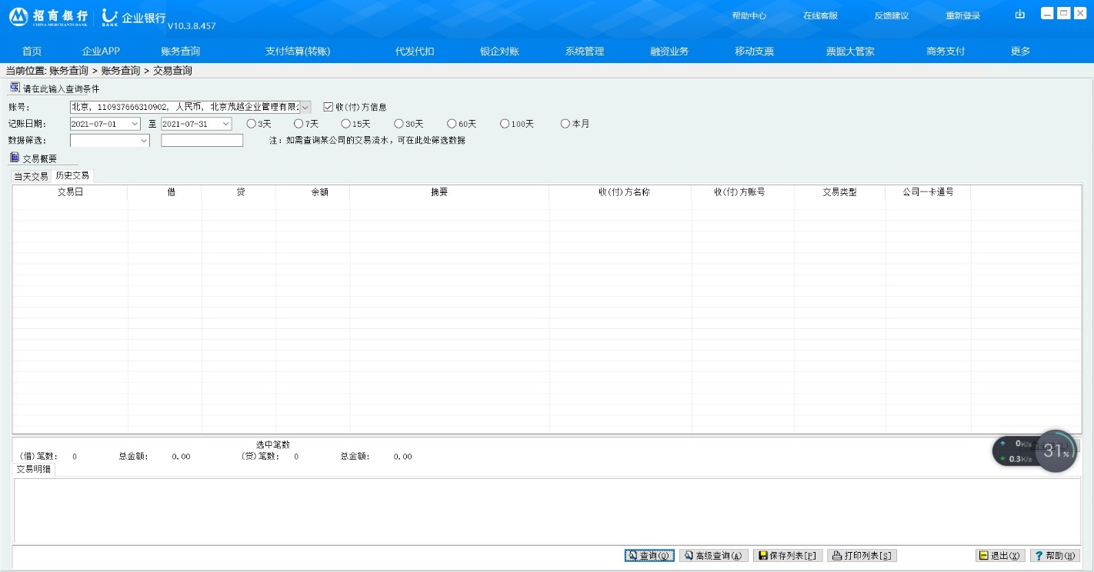

**招商银行北京东直门支行（北京世茂嘉年华基本户0201）**

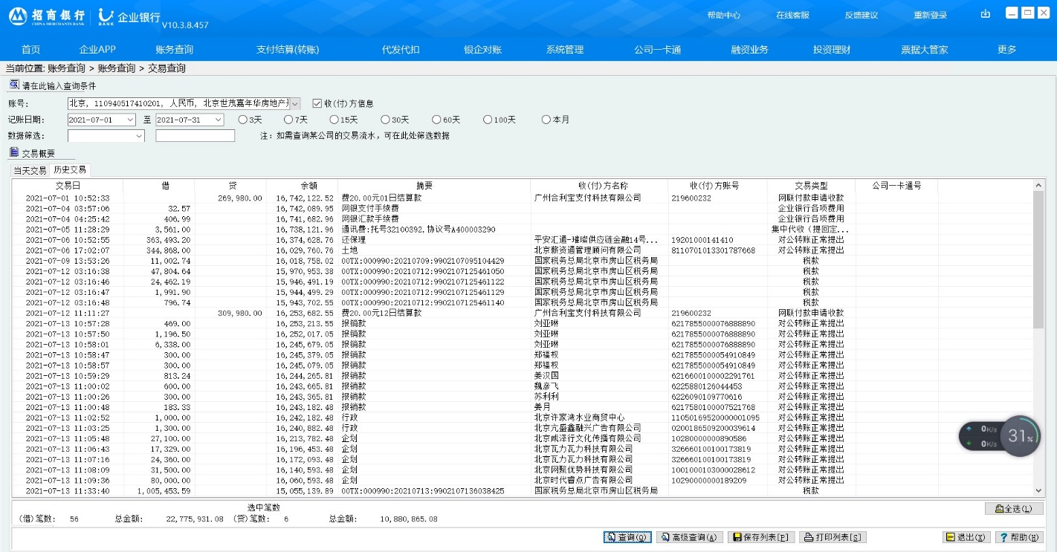

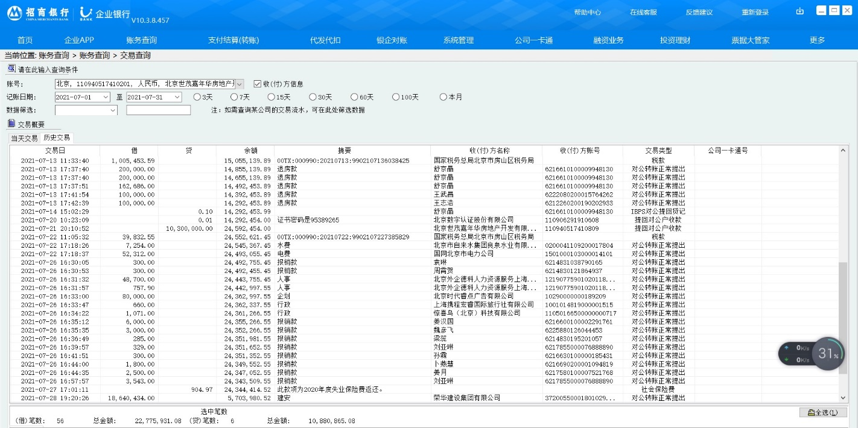

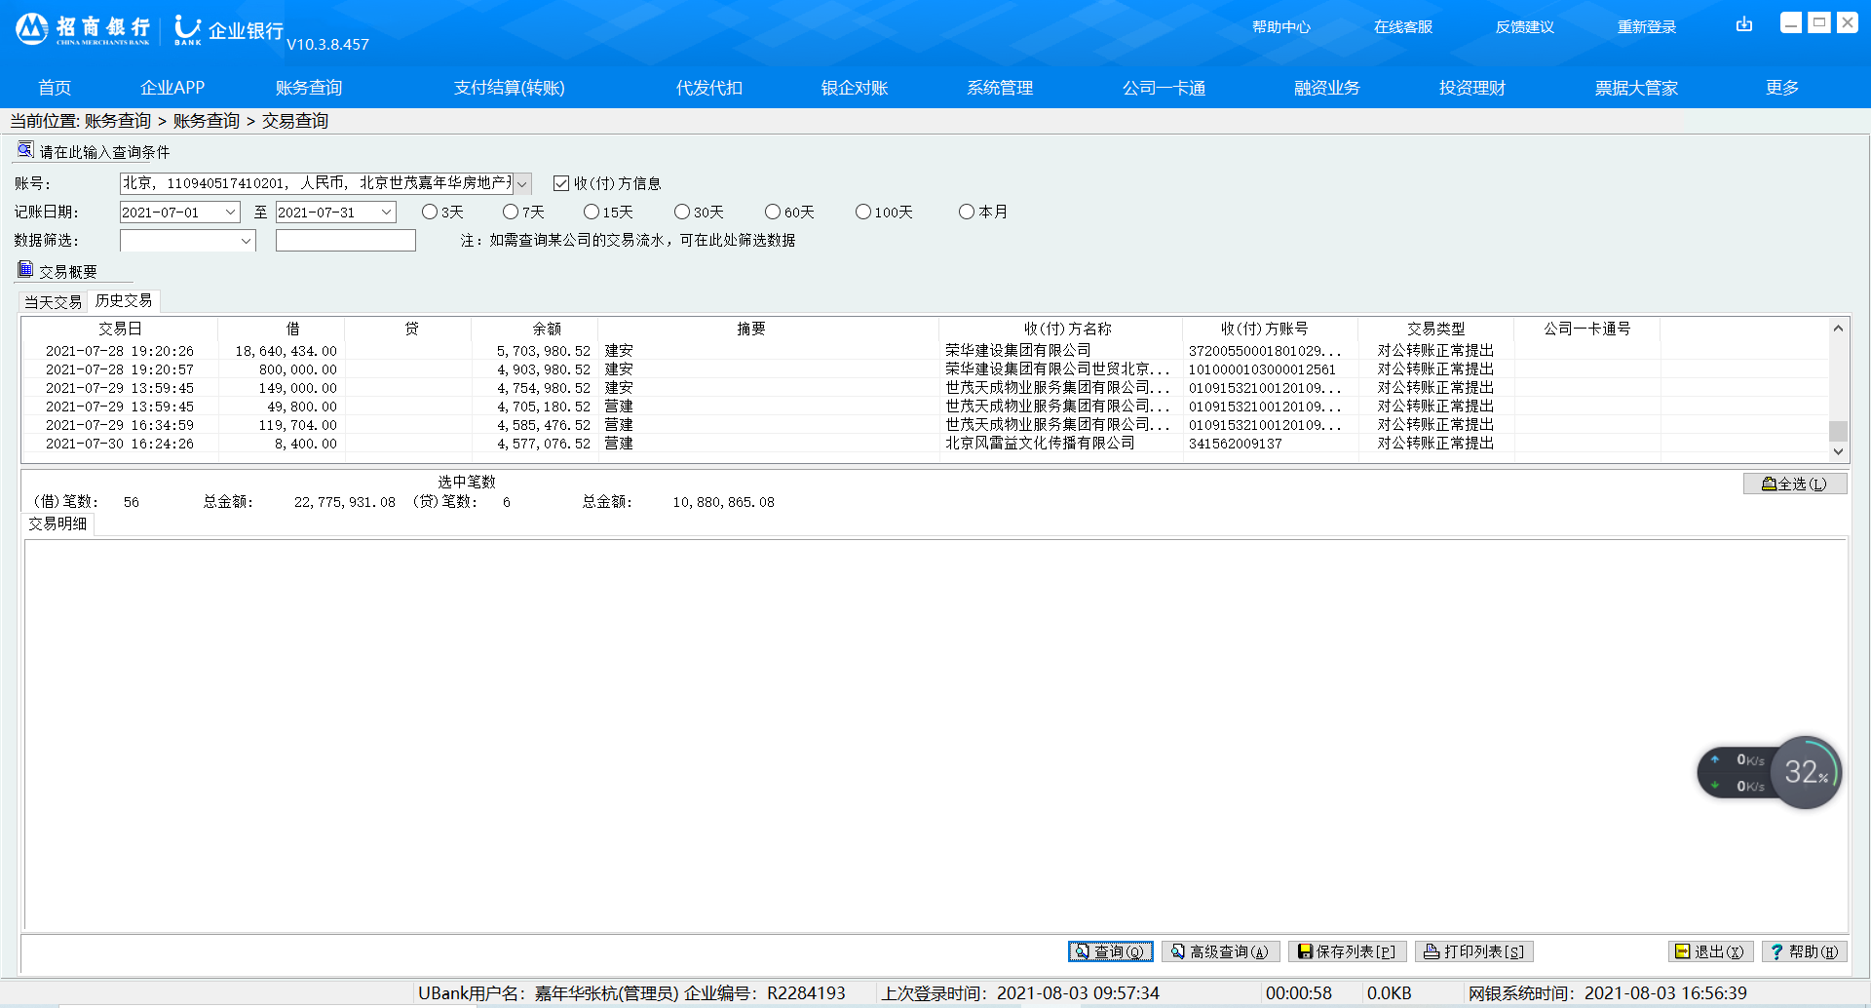

**中国建设银行北京华威支行（北京世茂嘉年华现金保函一般户1946）**

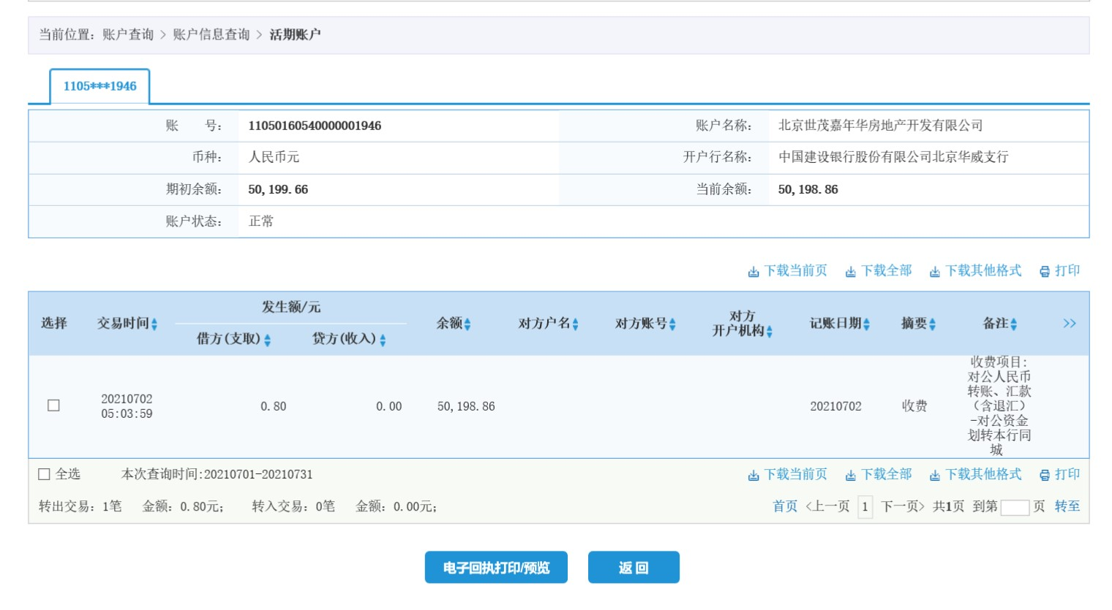

**招商银行北京分行营业部（北京世茂嘉年华轩景家园1-16#楼预售资金监管户0809）**

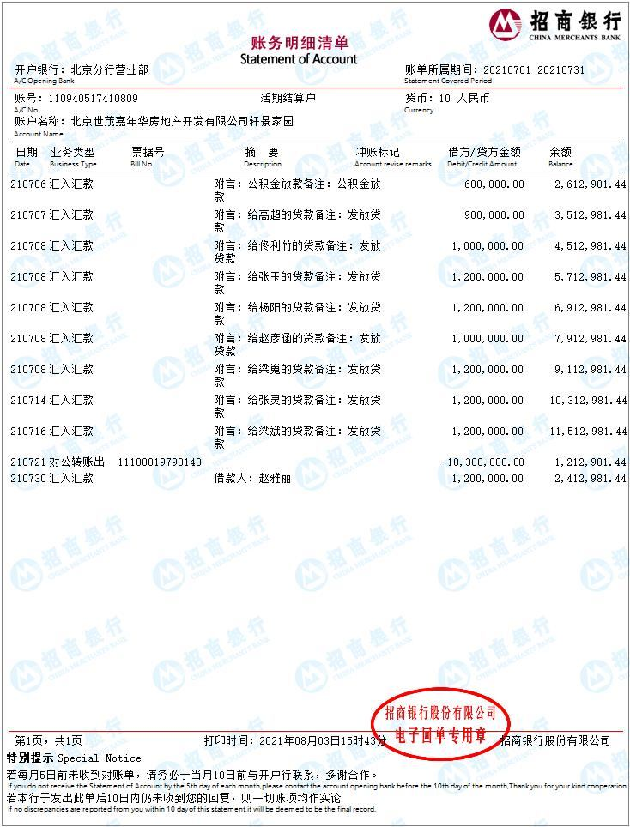

**招商银行北京分行营业部（北京世茂嘉年华轩景家园车库仓储预售资金监管户0107）**

